新 书 推 荐
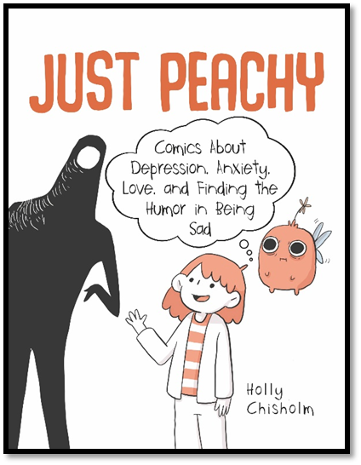
中文书名：《刚刚好的愉悦：关于抑郁、焦虑、爱和在悲伤中寻趣的漫画》
英文书名：JUST PEACHY: COMICS ABOUT DEPRESSION, Anxiety, Love, and Finding the Humor in Being Sad
作 者：霍利·奇泽姆（Holly Chisholm）
出 版 社：Skyhorse
代理公司：ANA/ Yao Zhang
页 数：144页
出版时间：2019年3月
代理地区：中国大陆、台湾
审读资料：电子稿
类 型：儿童绘本

内容简介：

《JUST PEACHY》探索了抑郁症和焦虑症患者的日常生活是什么样子的。真实感十足的卡通人物给了读者一个同情对象，并且解释了不常提及的抑郁症的后果和症状。这本漫画还探讨了心脏病、寻爱、应对压力和捕捉生活中让我们不断向前的神奇时刻等其他主题。
本书真诚地讨论了关于治疗、走出焦虑和为煎熬的时刻带来些许安慰的事情。通过黑色幽默和可爱的插图，这个主题变得让人接受。
《JUST PEACHY》向所有每天被心理疾病影响的人展示了：你不是一个人。这是一个鼓舞人心的漫画系列，告诉大家有时候“一般般”也很好。
作者简介：
2016年12月，霍利·奇泽姆被诊断出患有抑郁症和注意力不集中症，她的治疗师建议她尝试写写日记，但是她讨厌写日记。这部漫画就是她做出妥协后，将日记和画画结合在一起的作品。这帮助她记录了自己穿过黑暗的感受和经历。
媒体评价：
“这是一本甜蜜又温柔、乐观且谨慎的手册，它能帮助你度过难关，会心一笑。”
——《出版人周刊/Publishers Weekly》

“这本图画书既能为与抑郁问题作斗争的人提供安慰和信息，还能为认识抑郁症患者的人提供安慰和信息”
——《书单杂志/Booklist》

“《JUST PEACHY》提供了一个针对人类生存状态但令人愉悦的怜悯情怀。这对陪作者走出困境的人来说是个值得高兴的阴谋。它当着恐惧的面嘲笑。本书就像是情感抑郁的甜食商做出的美味治疗。”
——《I'm Not Okay, You're Not Okay》作者艾米丽·赖兰和科瑞·斯潘塞

“霍利·奇泽姆勇敢地分享了自己通过这个创意媒介与心理疾病战斗的经历。《JUST PEACHY》将会激发人们携起手来一起反观自己的心理疾病每日带来的考验和苦难，并从中恢复。干得漂亮！”
——《Understanding Mental Illness》作者和Healthy Mind MDs创始人卡尔林·巴尔内斯和马尔凯塔·威尔士

“这是一本充满可爱图画和有趣表情的漫画合集。对于这样一个易受攻击但易得到读者共鸣的话题，《JUST PEACHY》提供了一个诚实的、鼓舞人心的视角。”
——《Slothilda: Living The Sloth Life》作者但丁·法比耶罗

谢谢您的阅读！
请将回馈信息发至：张瑶: Yao@nurnberg.com.cn
----------------------------------------------------------------------------------------------------
安德鲁﹒纳伯格联合国际有限公司北京代表处
北京市海淀区中关村大街甲59号中国人民大学文化大厦1705室, 邮编：100872
电话：010-82449325
传真：010-82504200
Email: Yao@nurnberg.com.cn
网址：www.nurnberg.com.cn
微博：http://weibo.com/nurnberg
豆瓣小站：http://site.douban.com/110577/
微信订阅号：安德鲁书讯

